[复旦大学药学院论文风云：图片重复问题凸显，两项国自然基金助力蒙上阴影](https://mp.weixin.qq.com/s?__biz=MzkyMjc5NDM3Nw==&mid=2247493468&idx=1&sn=9849d6675a4bee3dab152660ea8dd22d&chksm=c075fe6f25d1b7fe2f67ddb149abeace3bf166c9437e231f6dcba3e70f0859ec87f231e4b6e0&scene=126&sessionid=1743657319)

学术君[学术警示录](javascript:void(0);)2025-04-03 13:00:00浙江

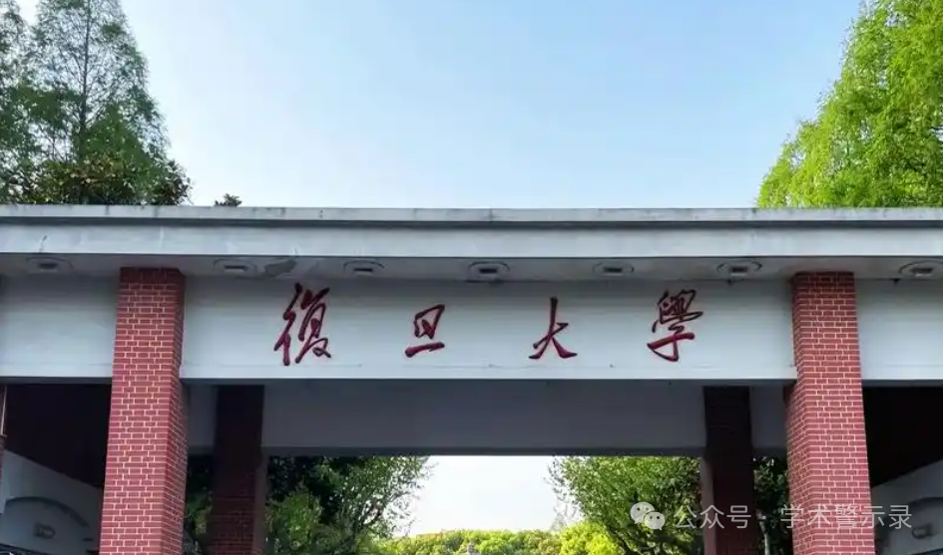

**论**

**文**

**信**

息

?

2017年，来自复旦大学药学院智能化递药教育部重点实验室的 Xiulei Zhang , Qinyue Chen , Meiyu Chen , Xiaoqing Ren , Xiaofei Wang , Jianghui Qian , Yali Sun , Xianyi Sha （通讯作者） 在American Journal of Cancer Research 期刊发表了一篇题目为：Ambroxol enhances anti-cancer effect of microtubule-stabilizing drug to lung carcinoma through blocking autophagic flux in lysosome-dependent way 的论文。该研究得到了来自中国国家自然科学基金（项目编号：81773201，81573006）的资助。

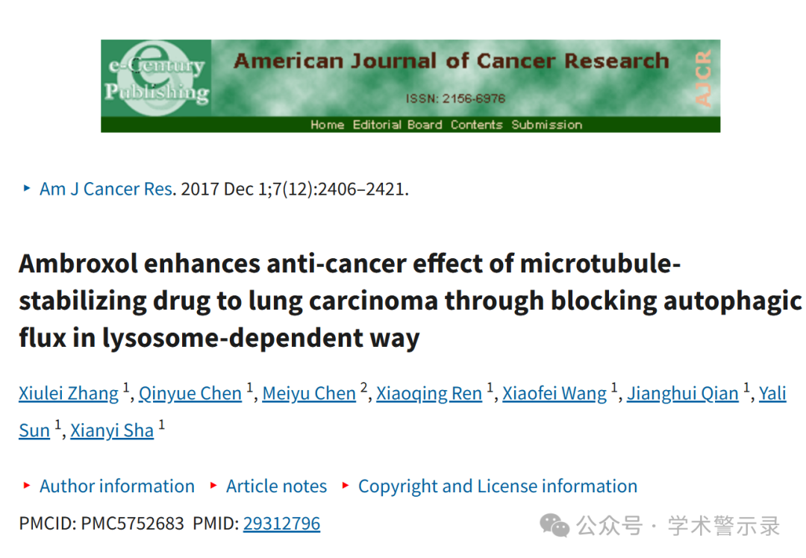

**质**

**疑**

**信**

**息**

?

**2024年4月，国际著名职业学术打假人Actinopolyspora biskrensis 在 Pubpeer 论坛发表评论：**

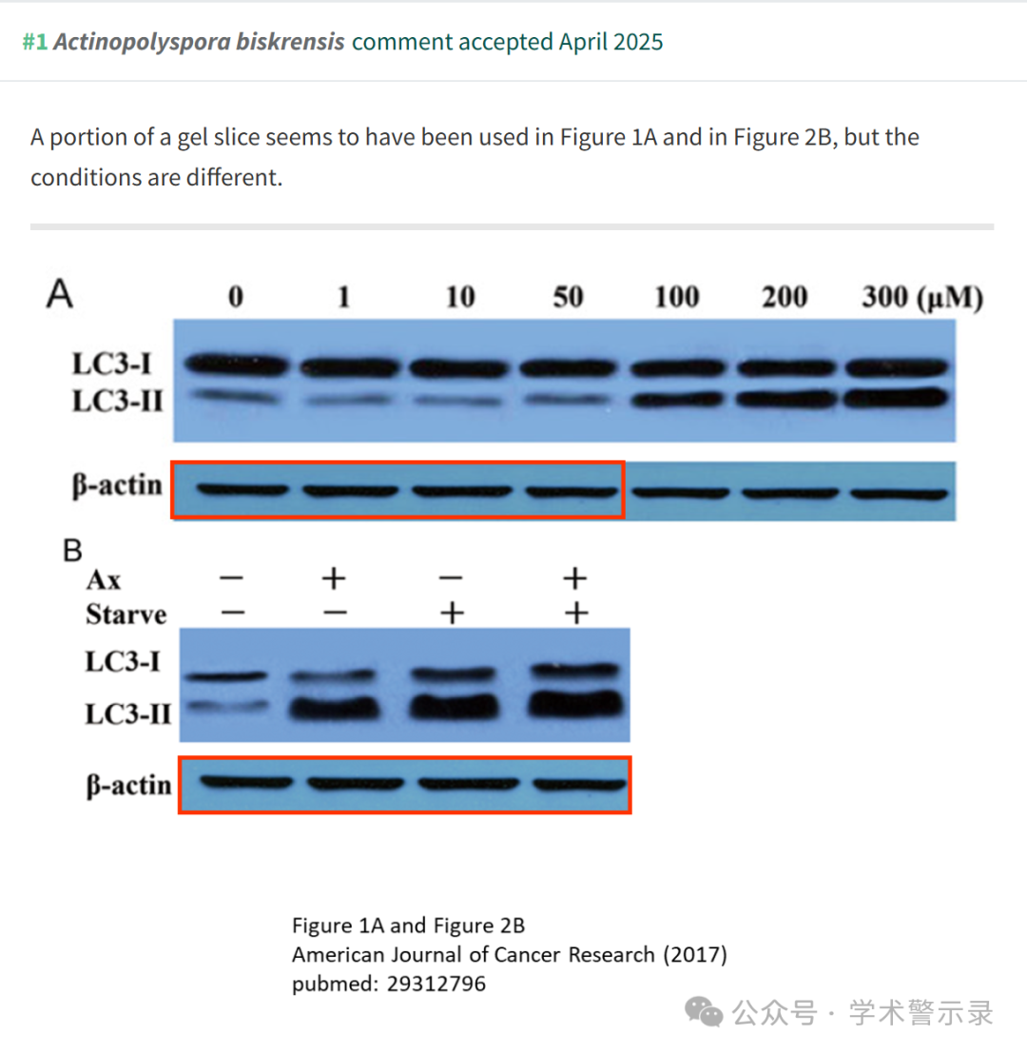

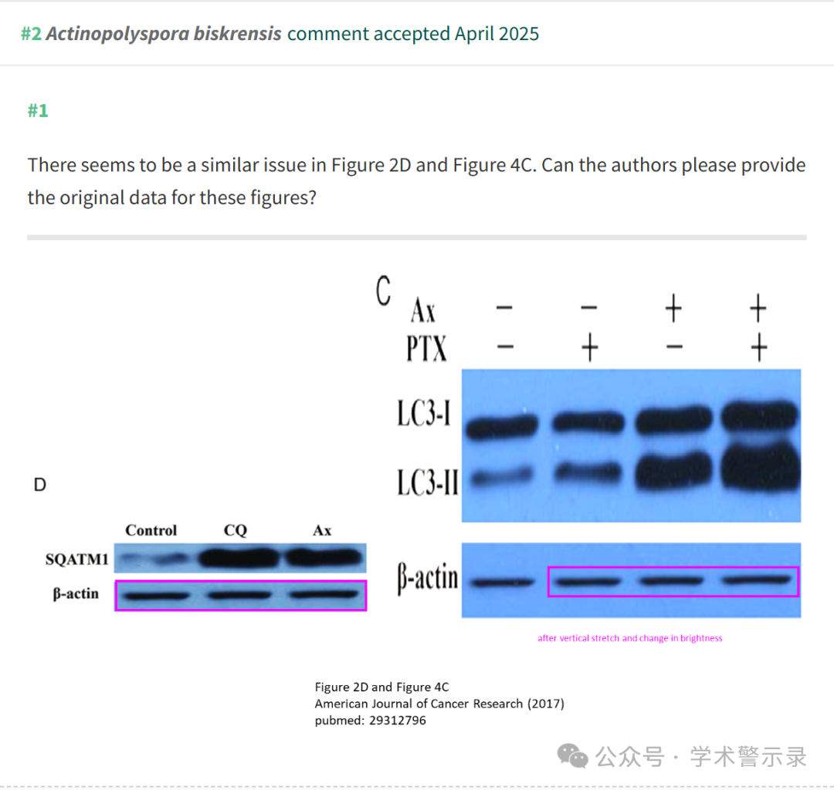

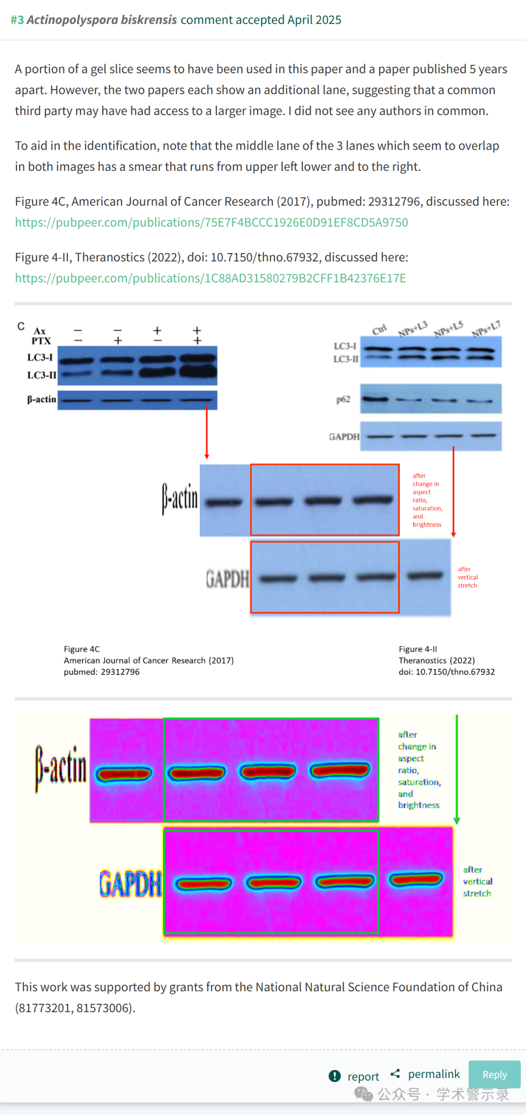

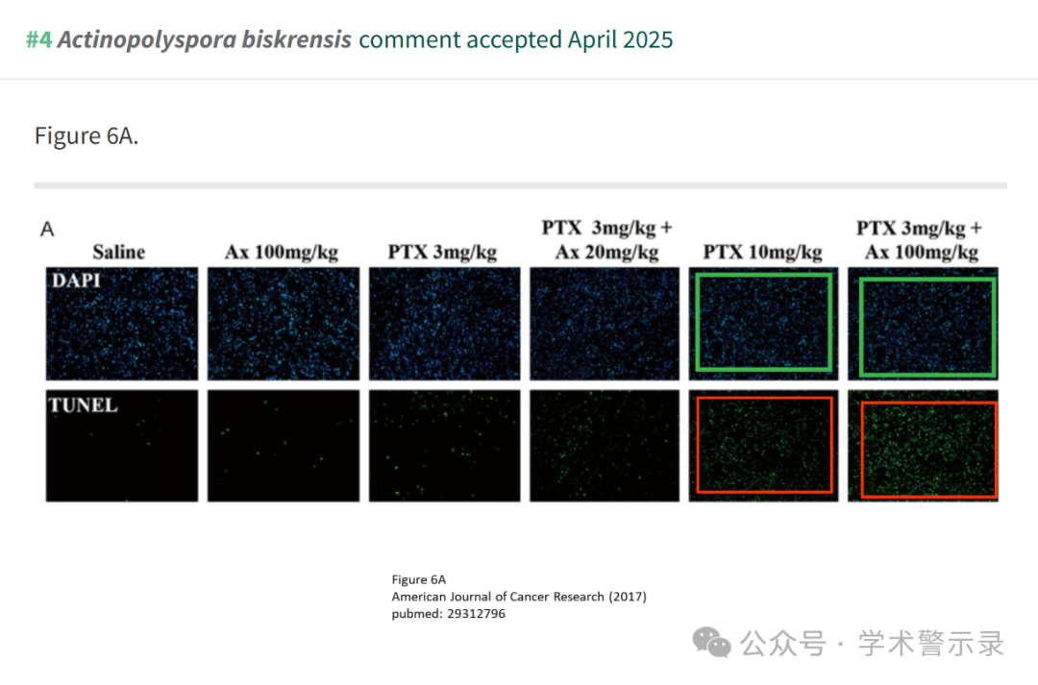

信息来源：

https://pubpeer.com/publications/75E7F4BCCC1926E0D91EF8CD5A9750

免责声明：

本文中的所有信息均源自学术网站及已公开资料。我们虽努力确保信息的准确性与完整性，但无法对此做出绝对保证。若发现纰漏或不实之处，请联系公众号后台。

